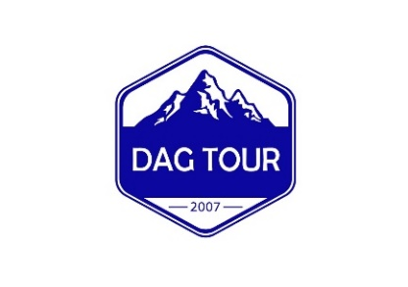

Республика Дагестан, г. Махачкала, ул.Гусаева 2.
8 800 700 78 79
Анкета Участника рекламного тура

Ваше ФИО
Название компании
Email компании
Телефон компании
Ваш номер телефона
Адрес компании
Город, улица, дом
Выберите дату поездки
17 - 19 апреля
5 - 7 июня

Dag Tour www.dag-tour.ru
8 988 291 00 55
Dag _tour. mhl

